СЭД-2023-299-01-01-05.С-529

Об установлении особого противопожарного режима на территории Пермского муниципального округа Пермского края

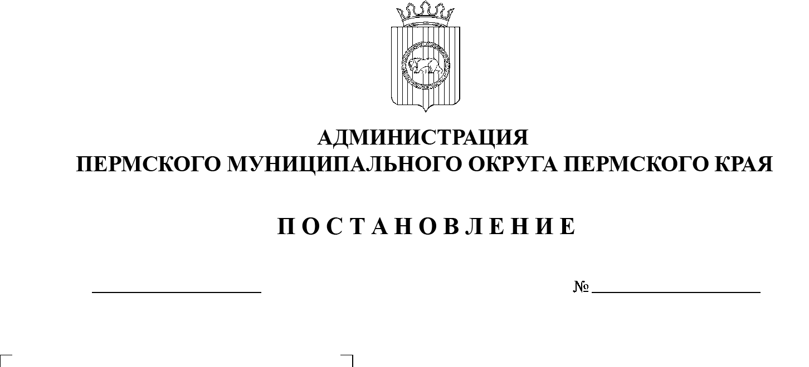В соответствии со статьей 30 Федерального закона от 21 декабря 1994 г. № 69-ФЗ «О пожарной безопасности», пунктом 10 части 1 статьи 16 Федерального закона от 06 октября 2003 г. № 131-ФЗ «Об общих принципах организации местного самоуправления в Российской Федерации», пунктом 14 части 1 статьи 5, пунктом   6 части 2 статьи 30 Устава Пермского муниципального округа Пермского края, во исполнение постановления администрации Пермского муниципального округа Пермского края от 08 июня 2023 г. № СЭД-2023-299-01-01-05.С-440 «Об утверждении Порядка и перечня оснований установления особого противопожарного режима, перечня дополнительных требований пожарной безопасности, действующих в период особого противопожарного режима на территории Пермского муниципального округа Пермского края», решения комиссии по предупреждению и ликвидации чрезвычайных ситуаций и обеспечению пожарной безопасности Пермского муниципального округа Пермского края от 06 июля 2023 г № 24

07.07.2023

администрация Пермского муниципального округа Пермского края ПОСТАНОВЛЯЕТ:

1.  Установить на территории Пермского муниципального округа Пермского края особый противопожарный режим в период с 10 июля по 10 августа 2023 года.

2. Утвердить прилагаемый План дополнительных мероприятий по повышению пожарной безопасности, профилактике возникновения пожаров и предупреждения последствий от них на территории Пермского муниципального округа Пермского края в период особого противопожарного режима с 10 июля по 10 августа 2023 года.

3.  Настоящее постановление опубликовать в газете «НИВА» и   разместить на официальном сайте Пермского муниципального округа Пермского края в информационно-телекоммуникационной сети Интернет ([www.permraion.ru](http://www.permraion.ru)).

4.  Настоящее постановление вступает в силу со дня его официального опубликования.

5.  Контроль за исполнением настоящего постановления возложить на   заместителя главы администрации Пермского муниципального округа Пермского края, начальника управления территориальной безопасности администрации Пермского муниципального округа Пермского края Чернятьева А.В.

Временно исполняющий полномочия

главы муниципального округа Т.Н. Гладких

# УТВЕРЖДЕН

# постановлением администрации

Пермского муниципального округа

Пермского края

от 07.07.2023 № СЭД-2023-299-01-01-05.С-529

**ПЛАН**

**дополнительных мероприятий по повышению пожарной безопасности, профилактике возникновения пожаров и предупреждению последствий от них на территории Пермского муниципального округа Пермского края**

**в период особого противопожарного режима с 10 июля по 10 августа 2023 года**

|  |  |  |  |  |
| --- | --- | --- | --- | --- |
| №  п/п | Мероприятия | Ответственный  за исполнение | Дата  исполнения | Примечание |
| 1. | Ежедневный мониторинг оперативной обстановки с пожарами на территории Пермского муниципального округа Пермского края. | Единая дежурно-диспетчерская служба Пермского муниципального округа,  начальник муниципального казенного учреждения «Центр обеспечения безопасности Пермского муниципального округа Пермского края» | ежедневно |  |
| 2. | Проведение профилактических акций «Единый день профилактики». | Начальники территориальных управлений администрации Пермского муниципального округа Пермского края, начальник муниципального казенного учреждения «Центр обеспечения безопасности Пермского муниципального округа Пермского края»,  28 отдел надзорной деятельности и профилактической работы (по согласованию) | по отдельному Плану |  |
| 3. | Распространение памяток и информационных бюллетеней среди жителей муниципального округа по соблюдению правил пожарной безопасности и информацией о пожарной обстановке на территории Пермского муниципального округа. | Начальники территориальных управлений администрации Пермского муниципального округа Пермского края, начальник учебного пункта муниципального казенного учреждения «Центр обеспечения безопасности Пермского муниципального округа Пермского края» | 10 июля –  10 августа |  |
| 4. | Проведение целенаправленной работы в учреждениях летнего детского отдыха, направленной на недопустимость игр с огнем. Доведение порядка действий при обнаружении возгораний и номеров телефонов, по которым можно сообщить об этом. | Начальник управления образования администрации Пермского муниципального округа Пермского края | 10 июля –  10 августа |  |
| 5. | Организация публикаций по противопожарной тематике в газете «НИВА», размещение информации на официальном сайте администрации Пермского муниципального округа Пермского края. | Начальник учебного пункта муниципального казенного учреждения «Центр обеспечения безопасности Пермского муниципального округа Пермского края» | 10 июля –  10 августа |  |
| 6. | Размещение наглядной информации в местах массового пребывания людей, общественных местах. | Начальники территориальных управлений администрации Пермского муниципального округа Пермского края, начальник учебного пункта муниципального казенного учреждения «Центр обеспечения безопасности Пермского муниципального округа Пермского края» | 10 июля –  10 августа |  |
| 7. | Проведение сходов с населением на территории Пермского муниципального округа Пермского края с доведением информации о соблюдении требований пожарной безопасности, в том числе причинах пожаров, связанных с нарушением правил монтажа и эксплуатации печного отопления, нарушения правил устройства и эксплуатации электрооборудования, неосторожного обращения с огнем. | Начальники территориальных управлений администрации Пермского муниципального округа Пермского края | 10 июля –  10 августа |  |
| 8. | Проведение профилактических мероприятий (проведение инструктажей, вручение памяток) с посещением мест проживания граждан, ведущих асоциальный образ жизни, неблагополучной категории населения, лиц, склонных к употреблению алкогольных напитков. | Начальники  территориальных управлений администрации Пермского муниципального округа Пермского края, 28 отдел надзорной деятельности и профилактической работы (по согласованию), отдел МВД России «Пермский» (по согласованию) | 10 июля –  10 августа |  |
| 9. | Проведение профилактических мероприятий (проведение инструктажей, вручение памяток) с посещением мест проживания граждан пожилого возраста и лиц, относящихся к маломобильной группе. | Начальники  территориальных управлений администрации Пермского муниципального округа Пермского края, социальные работники | 10 июля –  10 августа |  |
| 10. | Проведение профилактической работы в составе профилактических групп (адресно) | По отдельному Плану | ежедневно |  |
| 11. | Проведение рабочих совещаний с председателями садоводческих кооперативов, доведение требований по защите территории кооперативов от пожаров. | Начальники территориальных управлений администрации Пермского муниципального округа Пермского края, 28 отдел надзорной деятельности и профилактической работы (по согласованию) | 10 июля –  10 августа |  |
| 12. | Создание и подготовка добровольных пожарных дружин из числа активного населения. | Директор общественного учреждения пожарной охраны «Добровольная пожарная команда Пермского муниципального округа» (по согласованию), начальники территориальных управлений администрации Пермского муниципального округа Пермского края | 10 июля –  10 августа |  |
| 13. | Проведение работы по ограничению доступа лиц в бесхозные и неэксплуатируемые строения. | Начальники территориальных управлений администрации Пермского муниципального округа Пермского края | постоянно |  |
| 14. | Участие работников и добровольных пожарных добровольной пожарной охраны в профилактических мероприятиях по предупреждению пожаров в частном жилом секторе. | Директор общественного учреждения пожарной охраны «Добровольная пожарная команда Пермского муниципального округа»  (по согласованию) | до 30 апреля |  |